Ветеринария саласындағы мемлекеттік көрсетілетін қызметтер регламенттерін бекіту туралы
Күшін жойған
Шығыс Қазақстан облысы әкімдігінің 2014 жылғы 14 шілдедегі № 190 қаулысы. Шығыс Қазақстан облысының Әділет департаментінде 2014 жылғы 06 тамызда № 3445 болып тіркелді. Күші жойылды - Шығыс Қазақстан облысы әкімдігінің 2015 жылғы 22 қыркүйектегі № 244 қаулысымен
Ескерту. Күші жойылды - Шығыс Қазақстан облысы әкімдігінің 22.09.2015 № 244 қаулысымен (алғашқы ресми жарияланған күнінен кейін күнтізбелік он күн өткен соң қолданысқа енгізіледі).
РҚАО-ның ескертпесі.
Құжаттың мәтінінде түпнұсқаның пунктуациясы мен орфографиясы сақталған.
"Қазақстан Республикасындағы жергілікті мемлекеттік басқару және өзін-өзі басқару туралы" Қазақстан Республикасының 2001 жылғы 23 қаңтардағы Заңының 27-бабының 2-тармағына, "Мемлекеттік көрсетілетін қызметтер туралы" Қазақстан Республикасының 2013 жылғы 15 сәуірдегі Заңының 16-бабына, "Ветеринария саласындағы мемлекеттік көрсетілетін қызметтер стандарттарын бекіту туралы" Қазақстан Республикасы Үкіметінің 2014 жылғы 17 маусымдағы № 664 қаулысына сәйкес Шығыс Қазақстан облысының әкімдігі ҚАУЛЫ ЕТЕДІ:
1. Қоса беріліп отырған:
1) "Ветеринария саласындағы қызметпен айналысуға лицензия беру және қайта ресімдеу, лицензияның телнұсқаларын беру" мемлекеттік көрсетілетін қызмет регламенті;
2) "Ауыл шаруашылығы жануарларын бірдейлендіруді жүргізу" мемлекеттік көрсетілетін қызмет регламенті;
3) "Ветеринариялық анықтама беру" мемлекеттік көрсетілетін қызмет регламенті бекітілсін.
2. Осы қаулы алғашқы ресми жарияланған күнінен кейін күнтізбелік он күн өткен соң қолданысқа енгізіледі.
Облыс әкімі | Б. Сапарбаев
Шығыс Қазақстан облысы
әкімдігінің
2014 жылғы " 14 " шілдедегі
№ 190 қаулысымен
бекітілді

"Ветеринария саласындағы қызметпен айналысуға лицензия беру және қайта ресімдеу, лицензияның телнұсқаларын беру" мемлекеттік көрсетілетін қызмет регламенті
1. Жалпы ережелер
1. "Ветеринария саласындағы қызметпен айналысуға лицензия беру және қайта ресімдеу, лицензияның телнұсқаларын беру" мемлекеттік көрсетілетін қызметін (бұдан әрі – мемлекеттік қызмет), жануарлардан алынатын өнім мен шикізаттың ветеринариялық-санитариялық сараптамасына лицензия беру бөлігінде облыстың жергілікті атқарушы органы (бұдан әрі – қызмет беруші) көрсетеді.
Өтініштер қабылдау және мемлекеттік қызметті көрсету нәтижелерін беруді қызмет берушінің кеңсесі, сондай-ақ www.elicense.kz "Е-лицензиялау" веб-порталы (бұдан әрі – портал) арқылы жүзеге асырылады.
2. Мемлекеттік қызметті көрсету нысаны – электрондық (ішінара автоматтандырылған) және (немесе) қағаз түрінде.
3. Мемлекеттік қызметті көрсету нәтижесі – ветеринария саласындағы қызметпен айналысуға лицензия және (немесе) лицензияға қосымша, оны қайта ресімдеу, лицензияның және (немесе) лицензияға қосымшаның телнұсқасы не Қазақстан Республикасы Үкіметінің 2014 жылғы 17 маусымдағы № 664 қаулысымен бекітілген "Ветеринария саласындағы қызметпен айналысуға лицензия беру, қайта ресімдеу, лицензияның телнұсқасын беру" мемлекеттік көрсетілетін қызмет стандартының (бұдан әрі – Стандарт) 10-тармағында көзделген жағдайларда және негіздер бойынша мемлекеттік қызметті көрсетуден бас тарту туралы дәлелді жауап.
Мемлекеттік қызметті көрсету нәтижесін ұсыну нысаны: электрондық түрде.
Қызмет алушы қызмет берушіге жүгінген жағдайда мемлекеттік қызметті көрсету нәтижесі электрондық форматта ресімделеді, басып шығарылады, мөрмен куәландырылады және қызмет беруші басшысының қолы қойылады.
Қызмет алушы портал арқылы жүгінген кезде мемлекеттік қызмет нәтижесі қызмет алушының "жеке кабинетіне" қызмет берушінің уәкілетті адамының электрондық цифрлық қолтаңбасымен (бұдан әрі – ЭЦҚ) куәландырылған электрондық құжат нысанында жолданады.
2. Мемлекеттік қызмет көрсету процесінде көрсетілетін қызметті берушінің құрылымдық бөлімшелерінің (қызметкерлерінің) іс-қимыл тәртібін сипаттау
4. Мемлекеттік қызмет көрсету бойынша рәсімді (іс-қимылды) бастауға қызмет алушының (не оның сенімхат бойынша өкілінің) Стандарттың 9-тармағында көзделген өтінішінің, электрондық сұрау салуы мен құжаттарының болуы негіз болып табылады.
5. Мемлекеттік қызмет көрсету процесінің құрамына кіретін рәсімдердің (іс-қимылдардың) мазмұны:
1) қызмет берушінің кеңсесі қызмет алушының өтініші мен құжаттарын қабылдайды, кіріс құжаттары журналына тіркейді, өтінішті "Е-лицензиялау" МДБ АЖ-да тіркейді. Орындалу ұзақтығы – 30 (отыз) минуттан аспайды;
2) қызмет берушінің басшысы қызмет берушінің орындаушысын айқындайды. Орындалу ұзақтығы – 3 (үш) сағаттан аспайды;
3) қызмет берушінің орындаушысы "Е-лицензиялау" МДБ АЖ-да қызмет алушының біліктілік талаптарына және негіздерге сәйкестігін тексереді;
4) қызмет берушінің орындаушысы қызмет алушының деректерінде бұзушылықтар болуына байланысты "Е-лицензиялау" МДБ АЖ-да сұратылатын қызметті көрсетуден бас тарту туралы хабарлама қалыптастырады. Орындалу ұзақтығы – 15 (он бес) минуттан аспайды;
5) қызмет берушінің орындаушысы "Е-лицензиялау" МДБ АЖ-да электрондық лицензияны және (немесе) лицензияға қосымшаны, қайта ресімделген лицензияны және (немесе) лицензияға қосымшаны, лицензияның және (немесе) лицензияға қосымшаның телнұсқасын қалыптастырады. Орындалу ұзақтығы – 15 (он бес) минуттан аспайды;
6) қызмет берушінің басшысы "Е-лицензиялау" МДБ АЖ-да қалыптастырылған электрондық лицензияға және (немесе) лицензияға қосымшаға, қайта ресімделген лицензияға және (немесе) лицензияға қосымшаға, лицензияның және (немесе) лицензияға қосымшаның қалыптастырылған телнұсқасына қол қояды. Орындалу ұзақтығы – 15 (он бес) минуттан аспайды;
7) қызмет берушінің кеңсесі қызмет алушыға лицензияны және (немесе) лицензияға қосымшаны, қайта ресімделген лицензияны және (немесе) лицензияға қосымшаны, лицензияның және (немесе) лицензияға қосымшаның телнұсқасын береді. Орындалу ұзақтығы – 15 (он бес) минуттан аспайды.
Мемлекеттік қызметті көрсету мерзімі қызмет алушы қызмет берушіге немесе порталға құжаттар топтамасын тапсырған сәттен бастап:
лицензияны және (немесе) лицензияға қосымшаны берген кезде – 15 (он бес) жұмыс күнінен аспайды;
лицензияны және (немесе) лицензияға қосымшаны қайта ресімдеген кезде – 15 (он бес) жұмыс күнінен аспайды;
лицензияның және (немесе) лицензияға қосымшаның телнұсқасын берген кезде – 2 (екі) жұмыс күні ішінде.
6. Осы регламенттің 5-тармағында көрсетілген 1-іс-қимыл бойынша мемлекеттік қызмет көрсету рәсімінің (іс-қимылының) нәтижесі құжаттар топтамасын қабылдау күні мен уақыты көрсетіліп, тіркеу туралы белгі қойылған оның өтінішінің көшірмесін қызмет алушыға беру болып табылады, ол 2-іс-қимылды бастау үшін негіз болады. 2-іс-қимылдың нәтижесі басшының бұрыштамасы болып табылады, құжаттар 3-іс-қимылды жүзеге асыру үшін қызмет берушінің жауапты орындаушысына беріледі. 3-іс-қимылдың нәтижесі қызмет алушының біліктілік талаптарына сәйкес келуі туралы деректер болып табылады, егер сәйкес келмесе 4-іс-қимыл үшін негіз болып табылады, егер сәйкес келсе 5-іс-қимыл үшін негіз болып табылады. 4-іс-қимылдың нәтижесі мемлекеттік қызметті көрсетуден бас тарту туралы дәлелді жауап болып табылады. 5-іс-қимылдың нәтижесі қалыптастырылған лицензия және (немесе) лицензияға қосымша, қайта ресімделген лицензия және (немесе) лицензияға қосымша, лицензияның және (немесе) лицензияға қосымшаның телнұсқасы болып табылады, ол 6-іс-қимылды бастау үшін негіз болады. 6-іс-қимылдың нәтижесі қол қойылған лицензия және (немесе) лицензияға қосымша, қайта ресімделген лицензия және (немесе) лицензияға қосымша, лицензияның және (немесе) лицензияға қосымшаның қол қойылған телнұсқасы болып табылады, ол 7-іс-қимылды орындау үшін негіз болады. 7-іс-қимылдың нәтижесі қызмет алушының лицензияны және (немесе) лицензияға қосымшаны, қайта ресімделген лицензияны және (немесе) лицензияға қосымшаны, лицензияның және (немесе) лицензияға қосымшаның телнұсқасын алғандығы туралы қол қоюы болып табылады.
3. Мемлекеттік қызмет көрсету процесінде көрсетілетін қызметті берушінің құрылымдық бөлімшелерінің (қызметкерлерінің) өзара іс-қимыл тәртібін сипаттау
7. Мемлекеттік көрсетілетін қызмет процесіне қатысады:
1) қызмет берушінің кеңсесі;
2) қызмет берушінің басшысы;
3) қызмет берушінің орындаушысы.
8. Мемлекеттік қызметті көрсету үшін қажетті рәсімдердің (іс-қимылдардың) сипаттамасы:
1) қызмет берушінің кеңсесі қызмет алушының өтініші мен құжаттарын қабылдайды, кіріс құжаттары журналына тіркейді, өтінішті "Е-лицензиялау" МДБ АЖ-да тіркейді. Орындалу ұзақтығы – 30 (отыз) минуттан аспайды;
2) қызмет берушінің басшысы қызмет берушінің орындаушысын айқындайды. Орындалу ұзақтығы – 3 (үш) сағаттан аспайды;
3) қызмет берушінің орындаушысы "Е-лицензиялау" МДБ АЖ-да қызмет алушының біліктілік талаптарына және негіздерге сәйкестігін тексереді;
4) қызмет берушінің орындаушысы қызмет алушының деректерінде бұзушылықтар болуына байланысты "Е-лицензиялау" МДБ АЖ-да сұратылатын қызметті көрсетуден бас тарту туралы хабарлама қалыптастырады. Орындалу ұзақтығы – 15 (он бес) минуттан аспайды;
5) қызмет берушінің орындаушысы "Е-лицензиялау" МДБ АЖ-да электрондық лицензияны және (немесе) лицензияға қосымшаны, қайта ресімделген лицензияны және (немесе) лицензияға қосымшаны, лицензияның және (немесе) лицензияға қосымшаның телнұсқасын қалыптастырады. Орындалу ұзақтығы – 15 (он бес) минуттан аспайды;
6) қызмет берушінің басшысы "Е-лицензиялау" МДБ АЖ-да қалыптастырылған электрондық лицензияға және (немесе) лицензияға қосымшаға, қайта ресімделген лицензияға және (немесе) лицензияға қосымшаға, лицензияның және (немесе) лицензияға қосымшаның қалыптастырылған телнұсқасына қол қояды. Орындалу ұзақтығы – 15 (он бес) минуттан аспайды;
7) қызмет берушінің кеңсесі қызмет алушыға лицензияны және (немесе) лицензияға қосымшаны, қайта ресімделген лицензияны және (немесе) лицензияға қосымшаны, лицензияның және (немесе) лицензияға қосымшаның телнұсқасын береді. Орындалу ұзақтығы – 15 (он бес) минуттан аспайды.
Мемлекеттік қызмет көрсету процесінде қызмет берушінің құрылымдық бөлімшелерінің (қызметкерлерінің) рәсімдерінің (іс-қимылдарының) реттілігін сипаттау осы регламенттің 1 қосымшасына сәйкес блок-схемада көрсетілген.
4. Мемлекеттік қызмет көрсету процесінде ақпараттық жүйелерді пайдалану тәртібін сипаттау
9. "Электрондық үкімет" веб-порталы арқылы мемлекеттік қызмет көрсету кезінде жүгіну және қызмет беруші мен қызмет алушының рәсімдерінің (іс-қимылдарының) реттілік тәртібі:
1) қызмет алушы ЭҮП-де тіркеуді қызмет алушының компьютерінің интернет-браузерінде сақталатын өзінің ЭЦҚ тіркеу куәлігінің көмегімен жүзеге асырады (порталда тіркелмеген алушылар үшін жүзеге асырылады);
2) 1-процесс – қызмет алушының компьютерінің интернет-браузеріне ЭЦҚ тіркеу куәлігін бекіту, мемлекеттік қызметті алу үшін қызмет алушының парольді ЭҮП-ге енгізу процесі (авторлау процесі);
3) 1-шарт – тіркелген қызмет алушы туралы деректердің түпнұсқалығын логин (ЖСН/БСН) мен пароль арқылы порталда тексеру;
4) 2-процесс –қызмет алушының деректерінде бұзушылықтар болуына байланысты порталда авторлаудан бас тарту туралы хабарлама қалыптастыру;
5) 3-процесс – қызмет алушының осы регламентте көрсетілген қызметті таңдауы, қызмет көрсету үшін сұрау салу нысанын экранға шығаруы және қызмет алушының оның құрылымы мен форматтық талаптарын ескере отырып, нысанды толтыруы (деректерді енгізуі), сұрау салу нысанына қажетті электрондық түрдегі құжаттарды бекітуі;
6) 4-процесс – ЭҮТШ-де қызметке ақы төлеу, бұдан кейін бұл ақпарат "Е-лицензиялау" МДБ АЖ-ға келіп түседі;
7) 2-шарт – "Е-лицензиялау" МДБ АЖ-да қызмет көрсеткені үшін төлем төлеу фактісін тексеру;
8) 5-процесс – қызмет көрсеткені үшін төлемнің болмауына байланысты "Е-лицензиялау" МДБ АЖ-да сұратылатын қызметті көрсетуден бас тарту туралы хабарлама қалыптастыру;
9) 6-процесс – сұрау салуды куәландыру (қол қою) үшін қызмет алушының ЭЦҚ тіркеу куәлігін таңдауы;
10) 3-шарт – порталда ЭЦҚ тіркеу куәлігінің қолданылу мерзімін және кері қайтарылған (күші жойылған) тіркеу куәліктерінің тізімінде болмауын, сондай-ақ сұрау салуда көрсетілген ЖСН/БСН мен ЭЦҚ тіркеу куәлігінде көрсетілген ЖСН/БСН арасындағы сәйкестендіру деректерінің сәйкестігін тексеру;
11) 7-процесс – қызмет алушының ЭЦҚ-сы түпнұсқалығының расталмауына байланысты сұратылатын қызметтен бас тарту туралы хабарлама қалыптастыру;
12) 8-процесс – қызмет көрсетуге сұрау салудың толтырылған нысанын (енгізілген деректерді) қызмет алушының ЭЦҚ-сы арқылы куәландыру (қол қою);
13) 9-процесс – электрондық құжатты (қызмет алушының сұрау салуын) "Е-лицензиялау" МДБ АЖ-да тіркеу және "Е-лицензиялау" МДБ АЖ-да сұрау салуды өңдеу;
14) 4-шарт – лицензия беру үшін қызмет берушінің қызмет алушының біліктілік талаптарына және негіздерге сәйкестігін тексеруі;
15) 10-процесс - қызмет алушының деректерінде бұзушылықтардың болуына байланысты "Е-лицензиялау" МДБ АЖ-да сұратылатын қызметті көрсетуден бас тарту туралы хабарлама қалыптастыру;
16) 11-процесс - қызмет алушының порталда қалыптастырылған қызмет нәтижесін (электрондық лицензия) алуы.
"Электрондық үкімет" веб-порталы арқылы мемлекеттік қызмет көрсету кезінде жүгіну және қызмет беруші мен қызмет алушы рәсімдерінің (іс-қимылдарының) реттілік тәртібі осы регламентке 2 қосымшаға сәйкес мемлекеттік қызмет көрсетуге қатысатын ақпараттық жүйелердің функционалдық өзара іс-қимыл диаграммасында көрсетілген.
Ескерту. 9-тармаққа өзгеріс енгізілді - Шығыс Қазақстан облысы әкімдігінің 10.10.2014 № 268 (алғашқы ресми жарияланған күнінен кейін күнтізбелік он күн өткен соң қолданысқа енгізіледі) қаулысымен.
10. Мемлекеттік қызмет көрсету процесінде рәсімдер (іс-қимылдар) реттілігінің, қызмет берушінің құрылымдық бөлімшелерінің (қызметкерлерінің) өзара іс-қимылдарының, сондай-ақ мемлекеттік қызмет көрсету процесінде ақпараттық жүйелерді қолдану тәртібінің толық сипаттамасы осы регламенттің 3 қосымшасына сәйкес мемлекеттік қызмет көрсетудің бизнес-процестерінің анықтамалығында көрсетілген. Мемлекеттік қызмет көрсетудің бизнес-процестерінің анықтамалығы "электрондық үкімет" веб-порталында және қызмет берушінің интернет-ресурсында орналастырылған.
Ескерту. Регламент 10-тармақпен толықтырылды -Шығыс Қазақстан облысы әкімдігінің 10.10.2014 № 268 (алғашқы ресми жарияланған күнінен кейін күнтізбелік он күн өткен соң қолданысқа енгізіледі) қаулысымен.
Ескерту.
Аббревиатуралардың толық жазылуы:
"Е-лицензиялау" МДБ АЖ - мемлекеттік деректер қорының ақпараттық жүйесі;
ЭҮТШ – "электрондық үкіметтің" төлем шлюзі;
ЖСН – жеке сәйкестендіру нөмірі;
БСН - бизнес-сәйкестендіру нөмірі.
"Ветеринария саласындағы
қызметпен айналысуға
лицензия беру және қайта
ресімдеу
лицензияның телнұсқаларын
беру" мемлекеттік көрсетілетін
қызмет регламентіне
1 қосымша

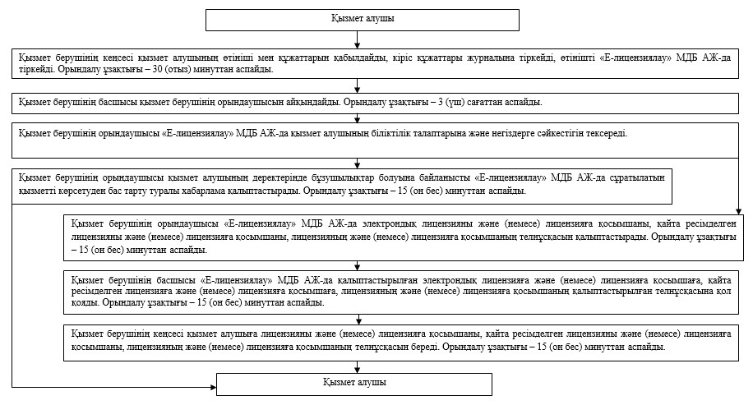

"Ветеринария саласындағы
қызметпен айналысуға
лицензия беру және оны қайта
ресімдеу,
лицензияның телнұсқаларын
беру" мемлекеттік көрсетілетін
қызмет регламентіне
2 қосымша

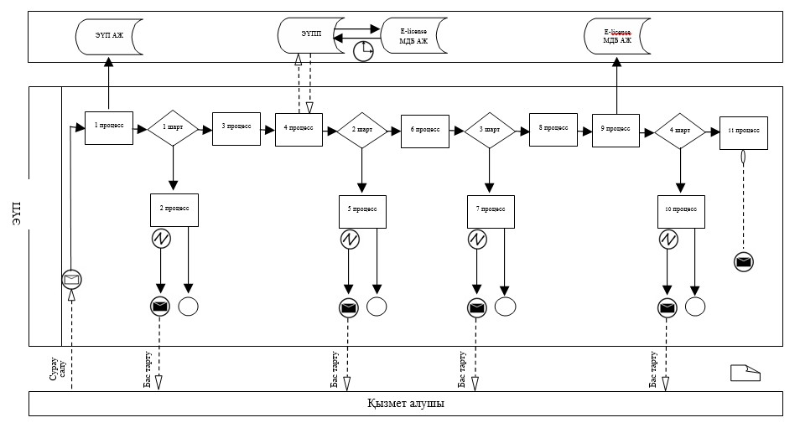
Шартты белгілер:
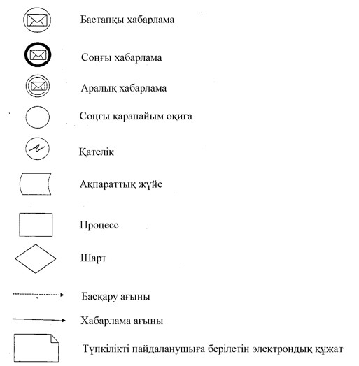

"Ветеринария саласындағы
қызметпен айналысуға
лицензия беру және қайта
ресімдеу, лицензияның
телнұсқаларын беру"
мемлекеттік көрсетілетін қызмет
регламентіне
3 қосымша

"Ветеринария саласындағы қызметпен айналысуға лицензия беру және қайта ресімдеу, лицензияның телнұсқаларын беру" мемлекеттік қызмет көрсету бизнес-процестерінің анықтамалығы
Ескерту. Регламент 3-қосымшамен толықтырылды - Шығыс Қазақстан облысы әкімдігінің 10.10.2014 № 268 (алғашқы ресми жарияланған күнінен кейін күнтізбелік он күн өткен соң қолданысқа енгізіледі) қаулысымен.
1. Қызмет беруші арқылы мемлекеттік қызмет көрсету кезінде

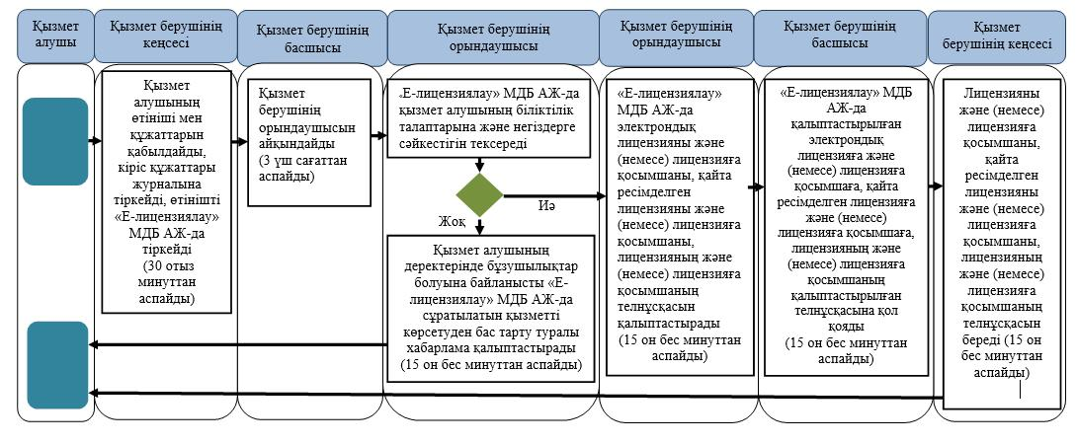

2. Портал арқылы мемлекеттік қызмет көрсету кезінде

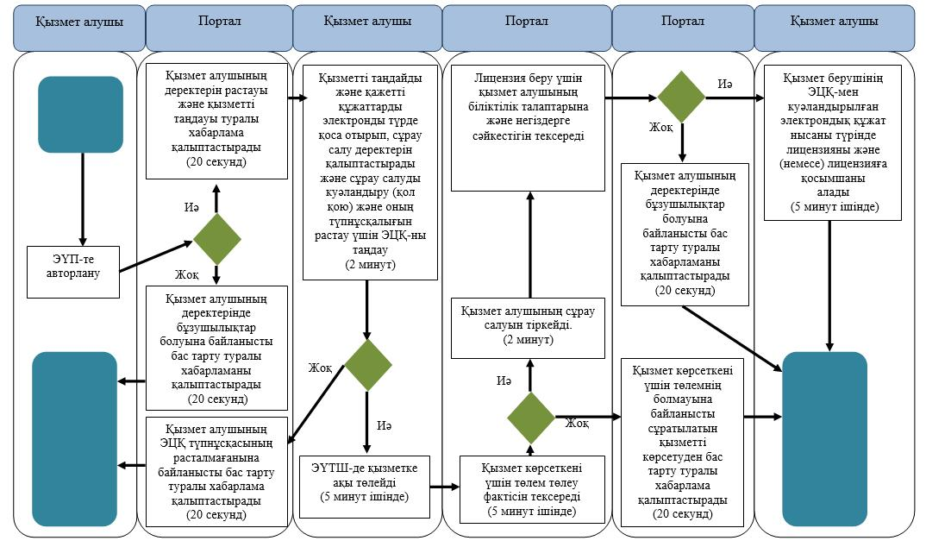

Шартты белгілер:

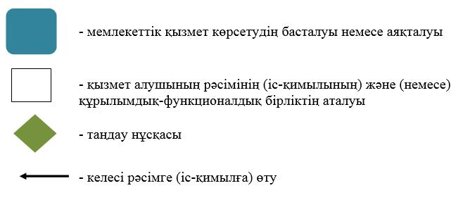

Шығыс Қазақстан облысы
әкімдігінің
2014 жылғы " 14 " шілдедегі
№ 190 қаулысымен
бекітілді

"Ауыл шаруашылығы жануарларын бірдейлендіруді жүргізу" мемлекеттік көрсетілетін қызмет регламентi
1. Жалпы ережелер
1. "Ауыл шаруашылығы жануарларын бірдейлендіруді жүргізу" мемлекеттік көрсетілетін қызметін (бұдан әрі – мемлекеттiк қызмет) жергілікті атқарушы органдар құрған мемлекеттік ветеринариялық ұйымдармен бірлесіп, жергілікті атқарушы органдар (бұдан әрі – қызмет беруші) көрсетеді.
Өтініштер қабылдау және мемлекеттік қызмет көрсету нәтижелерін беруді қызмет берушінің кеңселері жүзеге асырады.
2. Мемлекеттік қызмет көрсету нысаны – қағаз түрінде.
3. Мемлекеттік қызмет көрсету нәтижесі мынадай тәсілдердің бірімен жануарларға жеке нөмір беру болып табылады: сырғалау, таңба басу, чип салу және ветеринариялық паспорт беру.
Мемлекеттік қызмет көрсету нәтижесін ұсыну нысаны - қағаз түрінде.
2.Мемлекеттік қызмет көрсету процесінде көрсетілетін қызметті берушінің құрылымдық бөлімшелерінің (қызметкерлерінің) іс-қимыл тәртібін сипаттау
4. Мемлекеттiк қызмет көрсету бойынша рәсімді (іс-қимылды) бастауға Қазақстан Республикасы Үкiметiнiң 2014 жылғы 17 маусымдағы № 664 қаулысымен бекітілген "Ауыл шаруашылығы жануарларын бірдейлендіруді жүргізу" мемлекеттiк көрсетілетін қызмет стандартының (бұдан әрі - Стандарт) 9-тармағына сәйкес қызмет алушының (не оның сенімхат бойынша өкілінің) өтінішінің және құжаттарының болуы негіз болып табылады.
5. Мемлекеттiк қызмет көрсету процесінің құрамына кіретін рәсімдердің (іс-қимылдардың) мазмұны, орындалу ұзақтығы:
1-іс-қимыл – қызмет беруші кеңсесінің қызмет алушының құжаттарын қабылдауы, оның өтінішінің көшірмесінде құжаттар топтамасын қабылдау күні мен уақытын белгілей отырып, қызмет алушының өтінішін тіркеуі.
Орындалу ұзақтығы – 15 (он бес) минуттан аспайды;
2) іс-қимыл – қызмет берушінің ветеринариялық дәрігерінің жануарға жеке нөмір беруі және ветеринариялық паспортты ресімдеуі. Орындалу ұзақтығы – 60 (алпыс) минуттан аспайды;
3) іс-қимыл – қызмет беруші кеңсесінің қызмет алушыға ветеринариялық паспортты беруі. Орындалу ұзақтығы – 15 (он бес) минуттан аспайды.
Мемлекеттік қызметті көрсету мерзімі қызмет алушы құжаттар топтамасын тапсырған сәттен бастап және мемлекеттік қызметті көрсету нәтижесін алу сәтіне дейін – облыстың жергілікті атқарушы органдары бекіткен ауылшаруашылығы жануарларын бірдейлендіруді жүргізу жөніндегі іс-шаралар жоспарында көрсетілген мерзімдерге сәйкес жүзеге асырылады.
Сырғалар (сырға) жоғалған, бүлінген (жеке нөмірін айқындау мүмкін емес) кезде қайталама мемлекеттік қызмет (телнұсқаны алу) жануарға жаңа жеке нөмір бере отырып, қызмет берушіге сырғалар келіп түскен күннен бастап 3 (үш) жұмыс күні ішінде көрсетіледі.
Ірі қара малдағы сырғалардың бірі жоғалған немесе бүлінген кезде жануардың иесі сырғаның телнұсқасын беру туралы өтініммен тиісті әкімшілік-аумақтық бірліктің жергілікті атқарушы органына жүгінеді.
6. Осы регламенттің 5-тармағында көрсетілген 1-іс-қимыл бойынша мемлекеттік қызмет көрсету рәсімінің (іс-қимылының) нәтижесі қызмет алушының тіркелген құжаттары болып табылады, оларосы регламенттің 5-тармағында көрсетілген 2-іс-қимылды бастауүшін негіз болады.Осы регламенттің 5-тармағында көрсетілген 2-іс-қимылдың нәтижесі жануарға жеке нөмір беру және ветеринариялық паспортты ресімдеу болып табылады.Осы регламенттің 5-тармағында көрсетілген 3-іс-қимылдың нәтижесі қызмет алушыға ветеринариялық паспортты беру болып табылады.
3. Мемлекеттік қызмет көрсетупроцесінде көрсетілетін қызметті берушінің құрылымдық бөлімшелерінің (қызметкерлерінің) өзара іс-қимыл тәртібін сипаттау
7. Мемлекеттік қызмет көрсету процесіне қатысатын қызмет берушінің құрылымдық бөлімшелерінің (қызметкерлерінің) тізбесі:
1) қызмет берушінің кеңсесі;
2) қызмет берушінің ветеринариялық дәрігері.
8. Мемлекеттік қызметті көрсету үшін қажетті рәсімдердің (іс-қимылдардың) сипаттамасы:
1) қызмет беруші кеңсесінің қызмет алушының құжаттарын қабылдауы, оның өтінішінің көшірмесінде құжаттар топтамасын қабылдау күні мен уақытын белгілей отырып, қызмет алушының өтінішін тіркеуі. Орындалу ұзақтығы – 15 (он бес) минуттан аспайды;
2) қызмет беруші ветеринариялық дәрігерінің жануарға жеке нөмір беруі және ветеринариялық паспортты ресімдеуі. Орындалу ұзақтығы – 60 (алпыс) минуттан аспайды.
3) қызмет беруші кеңсесінің қызмет алушыға ветеринариялық паспортты беруі. Орындалу ұзақтығы – 15 (он бес) минуттан аспайды.
Рәсімдердің (іс-қимылдардың) реттілігін сипаттау осы регламенттің 1-қосымшасына сәйкес блок-схемада көрсетілген.
Ескерту. 8-тармаққа өзгерістер енгізілді - Шығыс Қазақстан облысы әкімдігінің 10.10.2014 № 268 (алғашқы ресми жарияланған күнінен кейін күнтізбелік он күн өткен соң қолданысқа енгізіледі) қаулысымен.
9. Мемлекеттік қызмет көрсету процесінде рәсімдер (іс-қимылдар) реттілігінің, қызмет берушінің құрылымдық бөлімшелерінің (қызметкерлерінің) өзара іс-қимылдарының толық сипаттамасы осы регламенттің 2 қосымшасына сәйкес мемлекеттік қызмет көрсетудің бизнес-процестерінің анықтамалығында көрсетілген. Мемлекеттік қызмет көрсетудің бизнес-процестерінің анықтамалығы "электрондық үкімет" веб-порталында және қызмет берушінің интернет-ресурсында орналастырылған.
Ескерту. Регламент 9-тармақпен толықтырылды - Шығыс Қазақстан облысы әкімдігінің 10.10.2014 № 268 (алғашқы ресми жарияланған күнінен кейін күнтізбелік он күн өткен соң қолданысқа енгізіледі) қаулысымен.
"Ауыл шаруашылығы
жануарларын бірдейлендіруді
жүргізу"
мемлекеттік көрсетілетін қызмет
регламентіне
1-қосымша

Ескерту. Қосымшаның жоғарғы оң жақ бұрышы жаңа редакцияда - Шығыс Қазақстан облысы әкімдігінің 10.10.2014 № 268 (алғашқы ресми жарияланған күнінен кейін күнтізбелік он күн өткен соң қолданысқа енгізіледі) қаулысымен.
Рәсімдердің (іс-қимылдардың) блок-схемасы

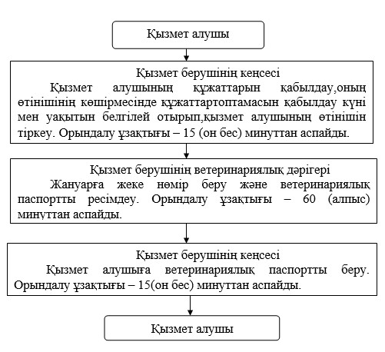

"Ауыл шаруашылығы
жануарларын бірдейлендіруді
жүргізу"
мемлекеттік көрсетілетін қызмет
регламентіне
2 қосымша

"Ауыл шаруашылығы жануарларын бірдейлендіруді жүргізу" мемлекеттік қызмет көрсету бизнес-процестерінің анықтамалығы
Ескерту. Регламент 2-қосымшамен толықтырылды - Шығыс Қазақстан облысы әкімдігінің 10.10.2014 № 268 (алғашқы ресми жарияланған күнінен кейін күнтізбелік он күн өткен соң қолданысқа енгізіледі) қаулысымен.
Қызмет беруші арқылы мемлекеттік қызметті көрсету кезінде

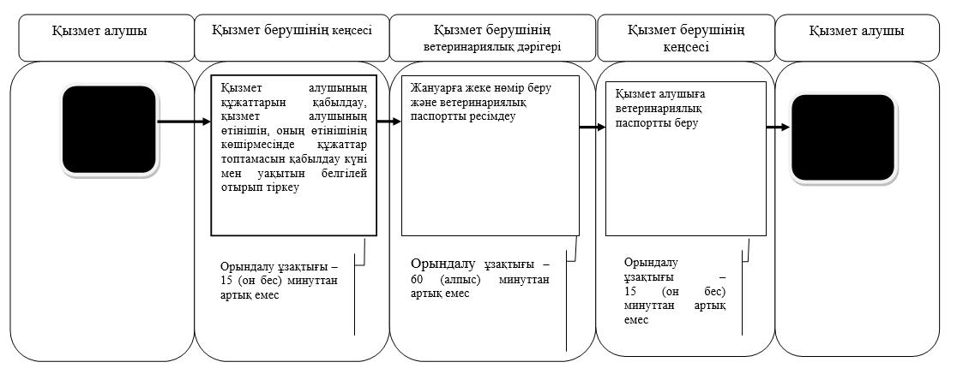

Шартты белгілер:

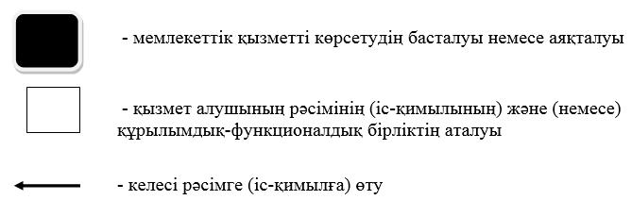

Шығыс Қазақстан облысы
әкімдігінің
2014 жылғы " 14 " шілдедегі
№ 190 қаулысымен бекітілді

"Ветеринариялық анықтама беру" мемлекеттік көрсетілетін қызмет регламентi
1. Жалпы ережелер
1. "Ветеринариялық анықтама беру" мемлекеттік көрсетілетін қызметін (бұдан әрі – мемлекеттiк қызмет) жергілікті атқарушы органдар құрған мемлекеттік ветеринариялық ұйымдар (бұдан әрі – қызмет беруші) көрсетеді.
Құжаттарды қабылдауды және мемлекеттік қызмет көрсету нәтижелерін беруді қызмет берушінің кеңселері жүзеге асырады.
2. Мемлекеттік қызмет көрсету нысаны – қағаз түрінде.
3. Мемлекеттік қызмет көрсету нәтижесі ветеринариялық анықтама болып табылады.
Мемлекеттік қызмет көрсету нәтижесін ұсыну нысаны - қағаз түрінде.
2. Мемлекеттік қызмет көрсету процесінде көрсетілетін қызметті берушінің құрылымдық бөлімшелерінің (қызметкерлерінің) іс-қимыл тәртібін сипаттау
4. Мемлекеттiк қызмет көрсету бойынша рәсімді (іс-қимылды) бастауға Қазақстан Республикасы Үкiметiнiң 2014 жылғы 17 маусымдағы № 664 қаулысымен бекітілген "Ветеринариялық анықтама беру" мемлекеттiк көрсетілетін қызмет стандартының (бұдан әрі - Стандарт) 9-тармағында көзделген құжаттарды қоса бере отырып, қызмет алушының (не оның сенімхат бойынша өкілінің) жүгінуі негіз болып табылады.
5. Мемлекеттiк қызмет көрсету процесінің құрамына кіретін рәсімдердің (іс-қимылдардың) мазмұны, орындалу ұзақтығы:
1-іс-қимыл – қызмет беруші кеңсесінің қызмет алушының құжаттарын қабылдауы, құжаттар топтамасын қабылдау күні мен уақытын белгілей отырып тіркеуі. Орындалу ұзақтығы – 15 (он бес) минуттан аспайды;
2-іс-қимыл – қызмет беруші ветеринариялық дәрігерінің жануарды, жануарлардан алынатын өнім мен шикізатты ветеринариялық қарауы және ветеринариялық анықтаманы ресімдеуі. Орындалу ұзақтығы – 30 (отыз) минуттан аспайды.
3-іс-қимыл – қызмет беруші кеңсесінің қызмет алушыға ветеринариялық анықтаманы беруі. Орындалу ұзақтығы – 15 (он бес) минуттан аспайды.
Мемлекеттік қызметті көрсету мерзімі қызмет алушы құжаттар топтамасын қызмет берушіге тапсырған сәттен бастап жүгінген күн ішінде.
6. Осы регламенттің 5-тармағында көрсетілген 1-іс-қимыл бойынша мемлекеттік қызмет көрсету рәсімінің (іс-қимылының) нәтижесі қызмет алушының тіркелген құжаттары болып табылады, оларосы регламенттің 5-тармағында көрсетілген 2-іс-қимылды бастау үшін негіз болады. Осы регламенттің 5-тармағында көрсетілген 2-іс-қимылдың нәтижесі ветеринариялық анықтаманы ресімдеу болып табылады. Осы регламенттің 5-тармағында көрсетілген 3-іс-қимылдың нәтижесі қызмет алушыға ветеринариялық анықтаманы беру болып табылады.
3. Мемлекеттік қызмет көрсету процесінде көрсетілетін қызметті берушінің құрылымдық бөлімшелерінің (қызметкерлерінің) өзара іс-қимыл тәртібін сипаттау
7. Мемлекеттік қызмет көрсету процесіне қатысатын қызмет берушінің құрылымдық бөлімшелерінің (қызметкерлерінің) тізбесі:
1) қызмет берушінің кеңсесі;
2) қызмет берушінің ветеринариялық дәрігері.
8. Мемлекеттік қызметті көрсету үшін қажетті рәсімдердің (іс-қимылдардың) сипаттамасы:
1) қызмет беруші кеңсесінің қызмет алушының құжаттарын қабылдауы, құжаттар топтамасын қабылдау күні мен уақытын белгілей отырып тіркеуі. Орындалу ұзақтығы – 15 (он бес) минуттан аспайды;
2) қызмет беруші ветеринариялық дәрігерінің жануарды, жануарлардан алынатын өнім мен шикізатты ветеринариялық қарауы және ветеринариялық анықтаманы ресімдеуі. Орындалу ұзақтығы – 30 (отыз) минуттан аспайды.
3) қызмет беруші кеңсесінің қызмет алушыға ветеринариялық анықтаманы беруі. Орындалу ұзақтығы – 15 (он бес) минуттан аспайды.
Рәсімдердің (іс-қимылдардың) реттілігін сипаттау осы регламенттің 1-қосымшасына сәйкес блок-схемада көрсетілген.
Ескерту. 8-тармаққа өзгерістер енгізілді - Шығыс Қазақстан облысы әкімдігінің 10.10.2014 № 268 (алғашқы ресми жарияланған күнінен кейін күнтізбелік он күн өткен соң қолданысқа енгізіледі) қаулысымен.
9. Мемлекеттік қызмет көрсету процесінде рәсімдер (іс-қимылдар) реттілігінің, қызмет берушінің құрылымдық бөлімшелерінің (қызметкерлерінің) өзара іс-қимылдарының толық сипаттамасы осы регламенттің 2 қосымшасына сәйкес мемлекеттік қызмет көрсетудің бизнес-процестерінің анықтамалығында көрсетілген. Мемлекеттік қызмет көрсетудің бизнес-процестерінің анықтамалығы "электрондық үкімет" веб-порталында және қызмет берушінің интернет-ресурсында орналастырылған.
Ескерту. Регламент 9-тармақпен толықтырылды - Шығыс Қазақстан облысы әкімдігінің 10.10.2014 № 268 (алғашқы ресми жарияланған күнінен кейін күнтізбелік он күн өткен соң қолданысқа енгізіледі) қаулысымен.
"Ветеринариялық анықтама
беру"
мемлекеттік көрсетілетін қызмет
регламентіне
1-қосымша

Ескерту. Қосымшаның жоғарғы оң жақ бұрышы жаңа редакцияда - Шығыс Қазақстан облысы әкімдігінің 10.10.2014 № 268 (алғашқы ресми жарияланған күнінен кейін күнтізбелік он күн өткен соң қолданысқа енгізіледі) қаулысымен.
Рәсімдердің (іс-қимылдардың) реттілігінің блок-схемасы

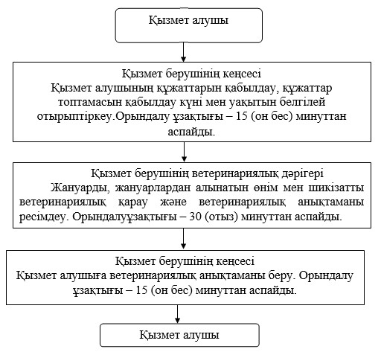

"Ветеринариялық анықтама
беру"
мемлекеттік көрсетілетін қызмет
регламентіне
2 қосымша

"Ветеринариялық анықтама беру" мемлекеттік қызмет көрсету бизнес-процестерінің анықтамалығы
Ескерту. Регламент 2-қосымшамен толықтырылды - Шығыс Қазақстан облысы әкімдігінің 10.10.2014 № 268 (алғашқы ресми жарияланған күнінен кейін күнтізбелік он күн өткен соң қолданысқа енгізіледі) қаулысымен.
Қызмет беруші арқылы мемлекеттік қызметті көрсету кезінде

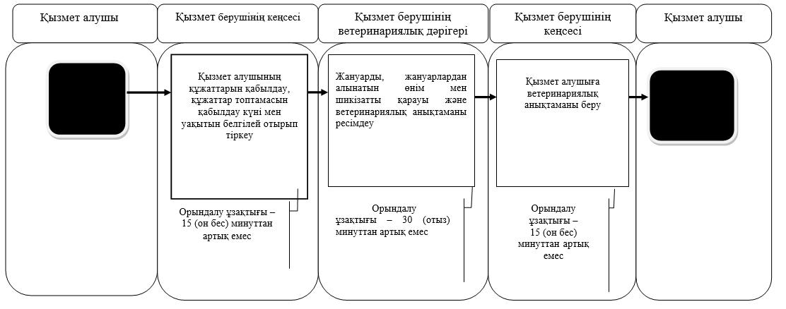

Шартты белгілер:

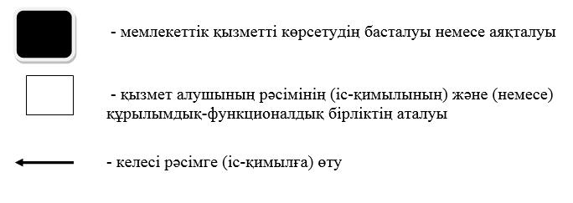

© 2012. Қазақстан Республикасы Әділет министрлігінің «Қазақстан Республикасының Заңнама және құқықтық ақпарат институты» ШЖҚ РМК

